住宅小区业主满意度评价系统操作手册

目录
一、 业主 2
1.1 评价 2
1.2 查看评价记录 4
二、 项目经理 5
2.1查看评价统计 5
2.2查看待办事项对业主意见进行回复 7
三、 业委会主任 8
3.1查看评价统计 8
3.2查看待办事项对业主意见进行回复 8
四、 主管部门 8
4.1查看评价统计 8
4.2催办项目经理和业委会主任 11
五、 评价排名 12

业主

评价
关注并进入“深圳市物业管理公众服务”微信公众号后，通过“我的小区”-“业主评价”进入，点击“我要评价”并绑定业主身份后即可对本小区物业管理处/业主委员会进行评价。如图1、图2所示。
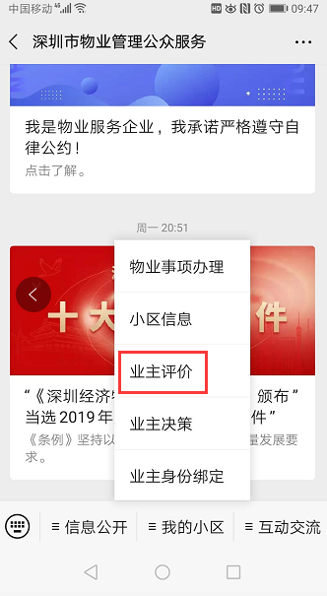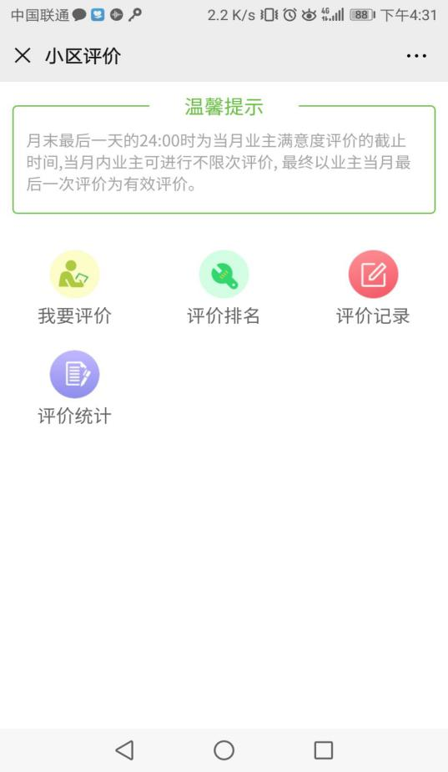
图1：“我的小区”-“业主评价” 图2：点击“我要评价”

业主选择评价对象（物业管理处/业委会），如图3，点击左侧“评价物业管理”为对小区管理处进行评价，点击右侧“评价业委会”为对

业委会进行评价。右上角评价排名可以跳转到满意度排行页面。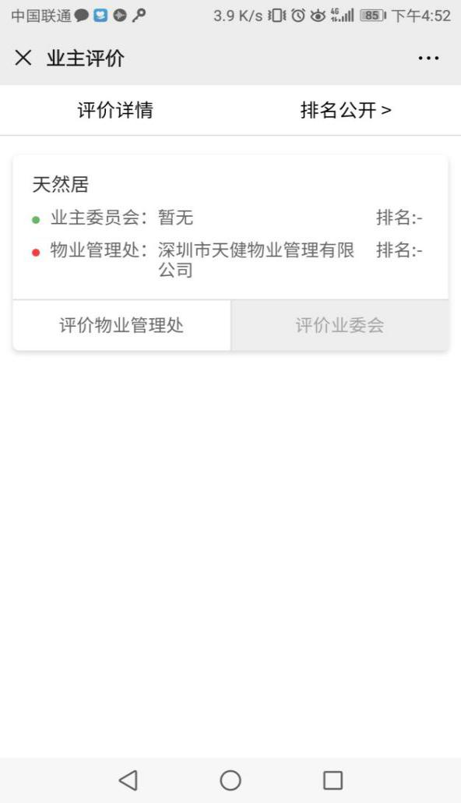 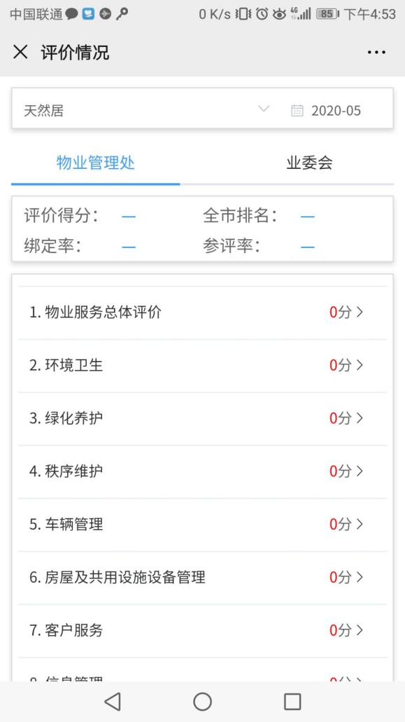
图3：选择评价对象 图4：点击左上角评价详情查看小区评价情况
业主对各项服务进行评价，评价完后点击“提交”。总体评价四星及以上的，可以直接提交，其中四星得分为80分，五星得分为100分。若指标项评价等级为三星及以下时，需勾选或输入不满意原因，指标项评价等级为四星及以上时，可不用填写不满原因。如图5所示。

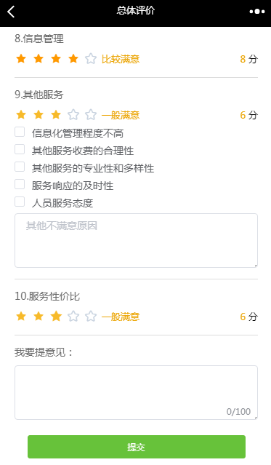
图5：业主评价
业主可以进行不限次评价，最终以业主当月最后一次评价为有效评价。

查看评价记录
业主评价后可以查看自己的历次评价记录，点击“评价记录”进入。如图2、图6所示。
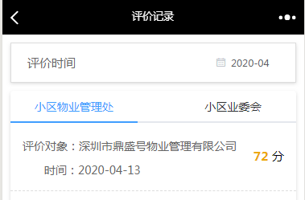
图6：评价记录

点击评价记录里的每一项评价可以查看具体评价详情，如图7所示：
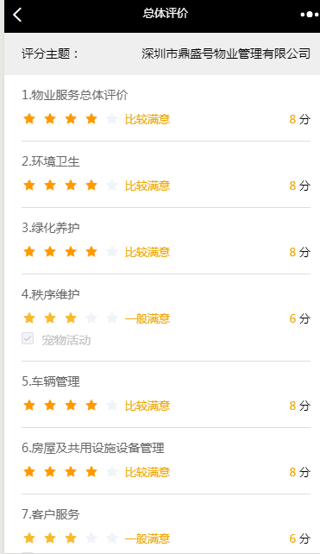
图7：评价详情

项目经理

2.1查看评价统计
关注并进入“深圳市物业管理公众服务”微信公众号后，通过“我的小区”-“业主评价”进入，点击“评价统计”即可查看本小区业主关于管理处的评价统计情况。如图1、图2、图8所示。
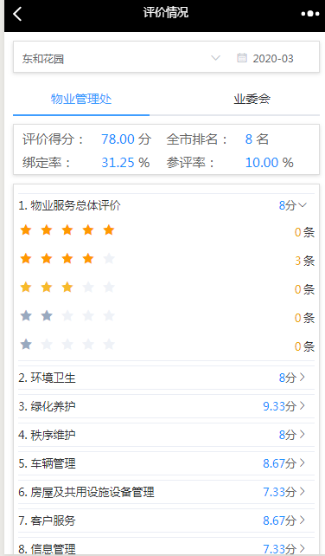
图8 评价情况
在评价情况页面，点击“查看业主意见详情”，还可查看业主意见详情并回复，如图9、图10：
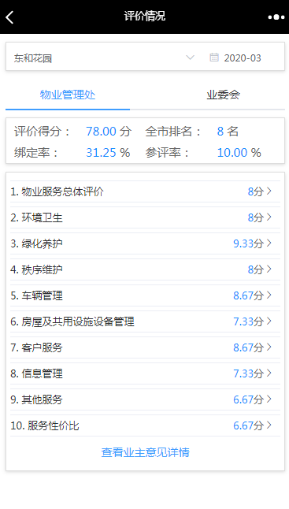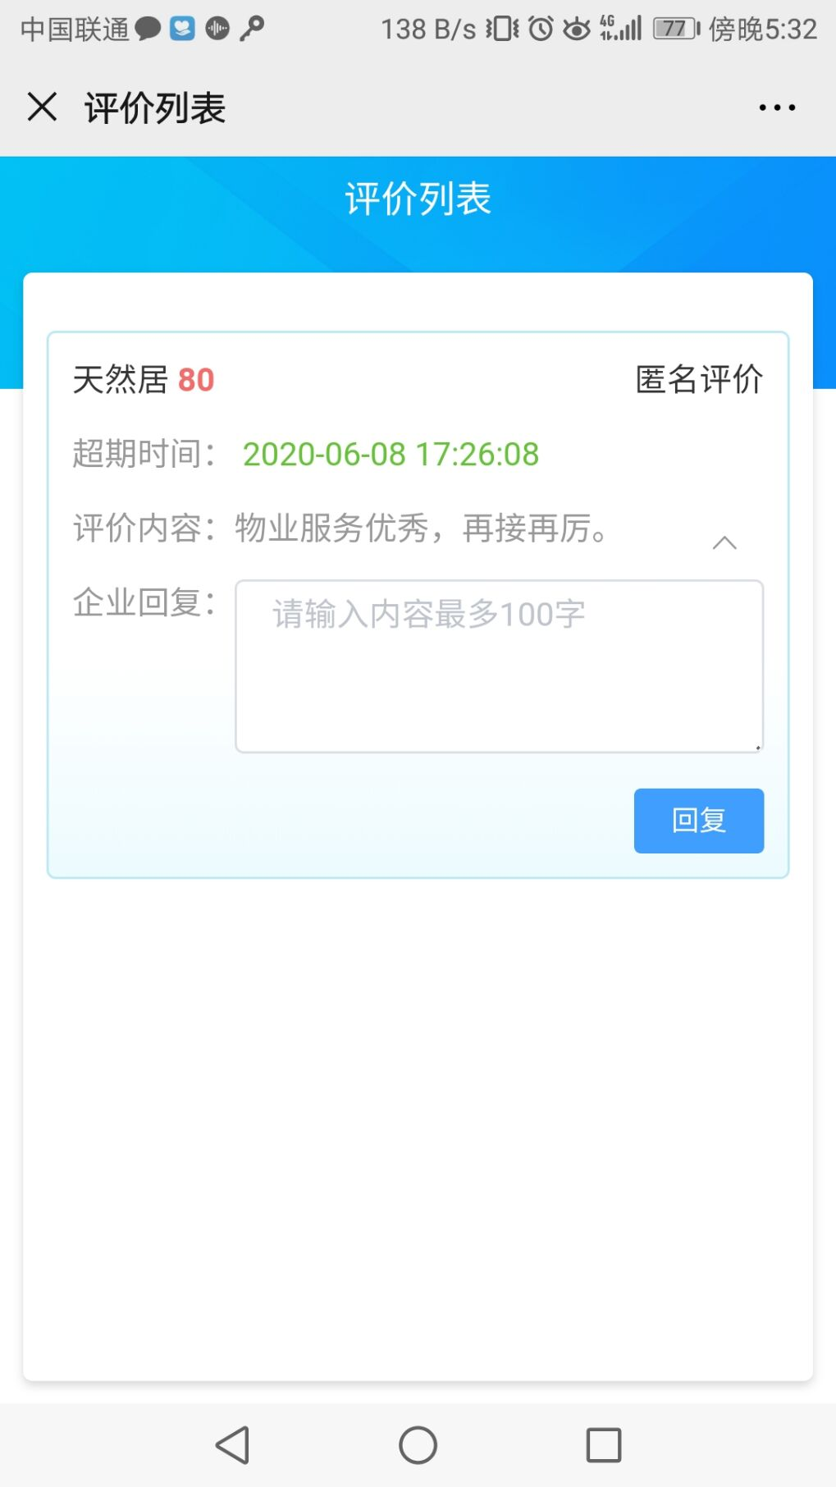
图9：点击“查看业主意见详情” 图10：业主意见详情

2.2查看待办事项对业主意见进行回复
项目经理或其指定的工作人员需要对业主发布的评价意见及时进行回复。点击“我的小区”-“物业事项办理”-“待办事项”，点开业主评价页签，该页签下会显示一星~五星的业主评价意见，项目经理或其指定的工作人员应在有效期内对业主提出的意见建议进行回复，有效期为5天，自业主提交评价意见的次日开始计算时间，逾期将会影响其信用记录。如图11、12。
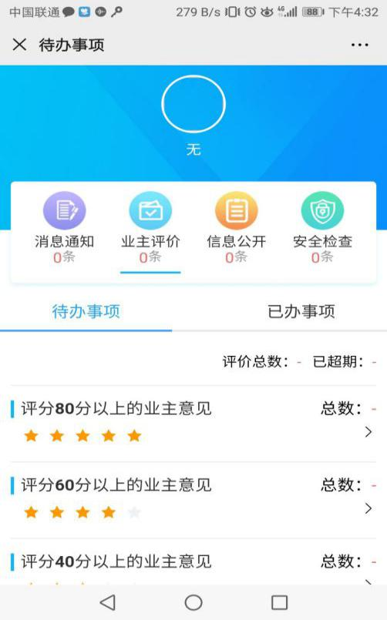
图11：待办事项“业主评价”查看评价纪录 图12：点击左侧业主意见，对业主意见进行回复

业委会主任

3.1查看评价统计
关注并进入“深圳市物业管理公众服务”微信公众号后，通过“我的小区”-“业主评价”进入，点击“评价统计”即可查看本小区业主关于业委会的评价情况。见图1、图2、图8。
在评价情况页面，点击“查看业主意见详情”，还可查看业主意见评价详情，见图9、图10。

3.2查看待办事项对业主意见进行回复
业委会主任或其指定的工作人员需要对业主发布的评价意见及时进行回复，点击“我的小区”-“物业事项办理”-“待办事项”，点开业主评价页签，该页签下会显示一星~五星的业主评价意见，业委会主任或其指定的工作人员应在有效期内对业主提出的意见建议进行回复，有效期为5天，自业主提交评价意见的次日开始计算时间，逾期将会影响其信用记录。见图11、图12。

主管部门

4.1查看评价统计
市、区、街道、社区各级主管部门有业主评价权限的人员关注并进入“深圳市物业管理公众服务”微信公众号后，通过“我的小区”-“业主评价”进入，点击“评价统计”即可查看对应层级的评价统计情况。见图1、图2。
市主管部门可以查看全市的评价统计情况，如图13、图14。
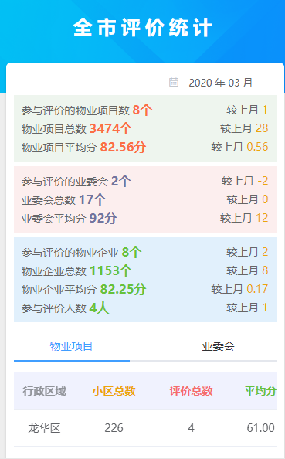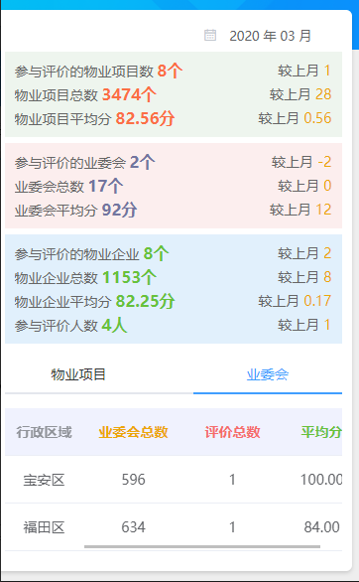
图13：全市物业项目评价统计情况 图14：全市业委会评价统计情况

区主管部门可以查看全区各街道的评价统计情况，如图15:
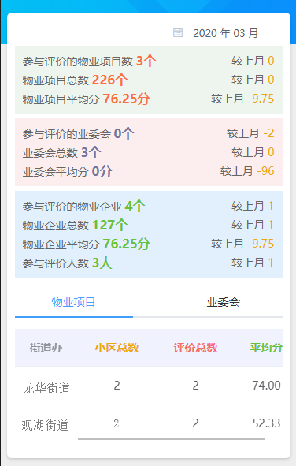
图15：街道办评价统计情况
街道办可以查看辖区各社区的评价统计情况，如图16:
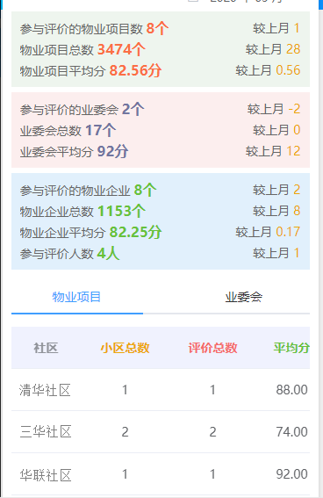
图16：社区评价统计情况

社区工作站可以查看所在社区各物业项目评价统计情况，如图17:
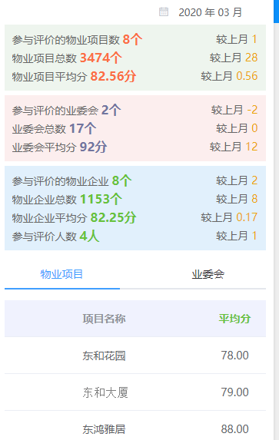
图17：物业项目评价统计情

4.2催办项目经理和业委会主任
市、区主管部门可以通过评价统计模块，对逾期未回应业主评价意见的项目经理或业委会主任进行催办提醒，根据实际情况，市、区主管部门可以选择批量催办，也可以对单个物业项目的项目经理或业委会主任进行催办。如图18所示。
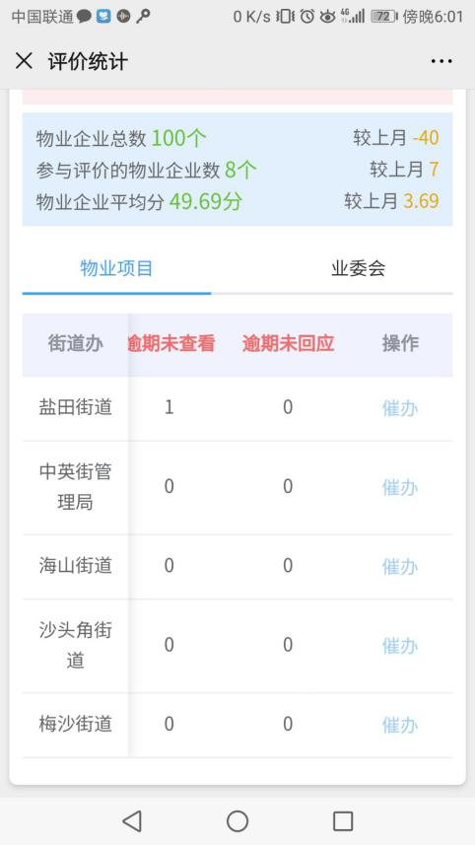
图18：对逾期未回复的项目经理进行催办

评价排名
评价排行榜分为三类，分别为全市评价排名、全市连续六个月倒数前十名排名、全市连续六个月正数前十名排名，排名对全社会公开，任何关注“深圳市物业管理公众服务”公众号的用户，均可通过“我的小区”-“业主评价”-“评价排名”查看全市业主评价排名情况，如图1、图19、图20、图21所示。
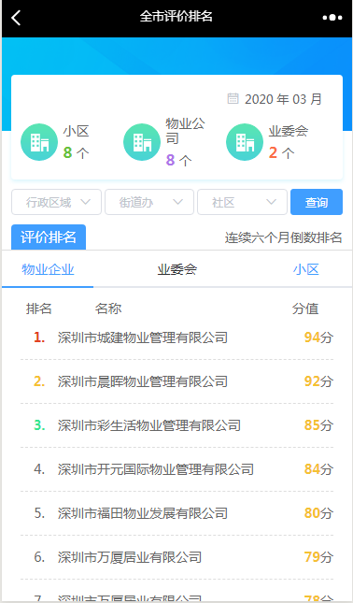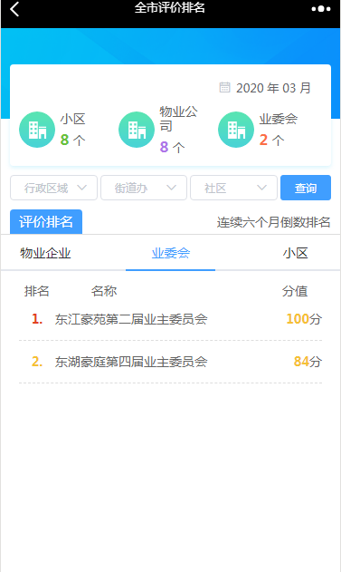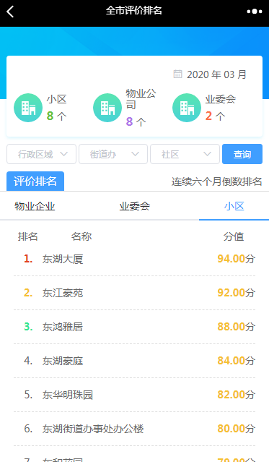
图19：物业企业评价排名 图20：业委会评价排名 图21：小区评价排名

